彰化縣平和國小學生上放學接送資料調查及安全注意事項
親愛的小朋友和家長，
開學愉快！想必各位小朋友和家長都很清楚哪條放學路線比較符合自己的需要。所以請小朋友和家長詳讀注意事項，並填寫下面的回條。以利學校在上、放學時間的交通安全管理及維護學生安全，謝謝。
- 學校的汽車接送區在尚義門兩側。
- 學生搭乘汽車後座也要佩戴安全帶。
- 汽車接送時，請盡量縮短在校門前停等的時間，並且避免暫停在機車道上，以免造成堵塞。
- 汽車請勿在校門前及兩側機車車送區迴車及併排熄火停車，並且敬請順向接送。
- 利用汽車接送小朋友的家長，行經校門時敬請減速慢行。
- 機車停等時，敬請盡量車頭朝外，並且不要佔據車道，以免影響車流暢行。
- 利用機車接送小朋友的家長，敬請記得不論大人小孩都要戴安全帽。
- 若小朋友利用安和天橋上放學，敬請家長將汽車或機車停在天橋出入口適當距離外，以免造成上學童下樓梯的危險。
- 本校僅開放五、六年級學生申請騎自行車上學。

謝謝您的配合。敬祝 平安快樂
學務處生教組 敬上 106/02/06
---------------------------------------------------------------------------------------------------------------
彰化縣平和國小學生上放學接送資料調查及安全注意事項 回條
放學路線，請一項 | 接送方式，請適合項目
1.□出大門左轉  2.□出大門右轉  3.□出大門過馬路左轉  4.□出大門過馬路右轉  5.□出弘智門左轉  6.□出弘智門右轉  7.□出弘智門過馬路左轉  8.□出弘智門過馬路右轉  9.□安和天橋 | □小朋友自行回家
 | □家長接送  聯絡電話：____________________  □安親班集合  安親班名稱：_________________  聯絡電話：_________________ | 請等候區塊  參考左下圖的標註  1.□ 2.□  3.□ 4.□  5.□ 6.□  7.□ 8.□  9.□ 10□
 | 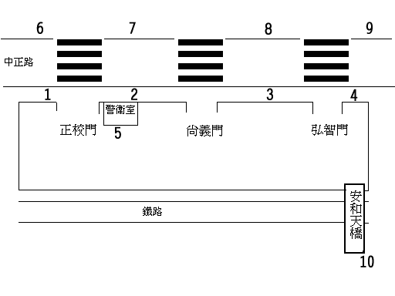
11□ 其它
請約略說明
其他具體建議：

______年______班 _____號 學生姓名：__________ 家長簽名：___________ 106/02/06

